

Colegio Nuestro Tiempo - R.B.D.: 14.507-6
Profesores: Katalina Muñoz – Francisca Lizama
Ed. Diferencial: Javiera Marambio
Guía Articulada
Lenguaje y Comunicación – Artes Visuales
Séptimo Básico
Semanas N°2 y N°3

Nombre:_______________________________________________________________________ Fecha:_____________________

Objetivos:
- Lenguaje: Leer y familiarizarse con el mundo literario de mitos y leyendas.
- Artes: OA4 -Analizar e interpretar obras de arte y objetos en relación con la aplicación del lenguaje visual, contextos, materiales, estilos u otros.

Recordemos: ¿Qué es un mito?

¿Qué es una leyenda?
¡A practicar!
1.- Lee el siguiente texto con mucha atención y luego responde las preguntas con letra clara:

- ¿Qué característica de este texto lo hace ser un mito?
____________________________________________________________________________________________________________________________________________________________________________________________________________________________________________________________

- ¿Cómo te imaginas a Pán ku en el huevo del universo? Realiza un dibujo de él.

- ¿Cuál fue la parte que más te llamo la atención del texto? ¿Por qué?
___________________________________________________________________________________________________________________________________________________________________________________________________________________________________________________________________________________________________________________________

2.- Lee el siguiente texto y luego responde las preguntas con letra clara:

- ¿Qué tipo de texto es? ¿Mito o leyenda? ¿Cómo lo sabes?
_____________________________________________________________________________________________________________________________________________________________________________________________

- ¿Qué te pareció este texto? ¿por qué?
____________________________________________________________________________________________________________________________________________________________________________________________________________________________________________________________

- Si pudieras darle un mensaje al capitán del Caleuche, ¿Qué le dirías? Escríbelo:
__________________________________________________________________________________________________________________________________________________________________________________________________________________________________________________________________________________________________________________________________________________________________________________________

Ahora que ya trabajamos con mitos y leyendas, ¿Qué tipo de texto te gustó más? ¿Por qué?
_____________________________________________________________________________________________________________________________________________________________________________________________

¿Tienes algún mito o leyenda favorito? ¿Cuál es y por qué?
_____________________________________________________________________________________________________________________________________________________________________________________________

En caso de cualquier consulta, no dudes en escribir a nuestro correo:

Katalina Muñoz | Prof Lenguaje | katalina.munoz@nuestrotiempo.cl
Francisca Lizama | Prof Artes | francisca.lizama@nuestrotiempo.cl
Javiera Marambio | Ed. Diferencial | javiera.marambio@nuestrotiempo.cl

Articulación con Artes Visuales
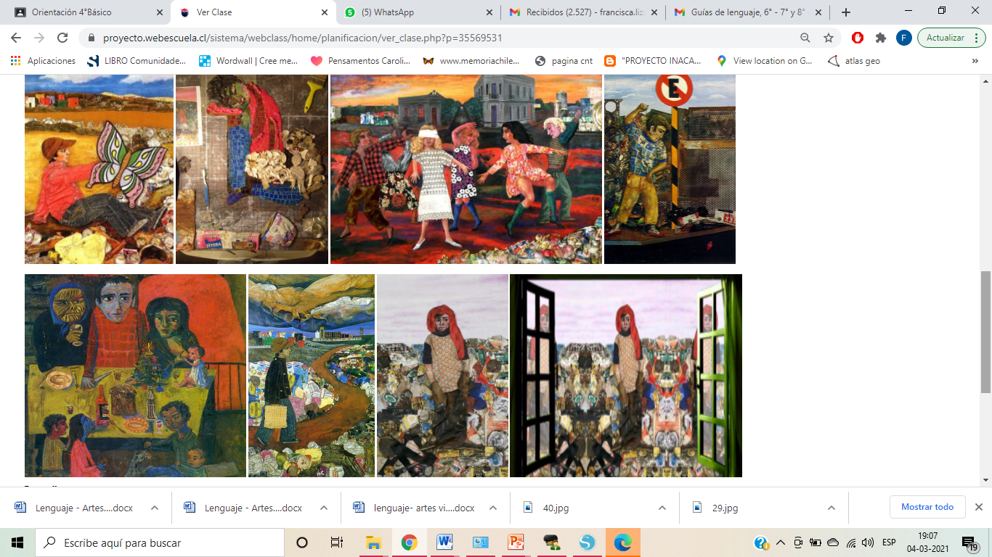
OA4 -Analizar e interpretar obras de arte y objetos en relación con la aplicación del lenguaje visual, contextos, materiales, estilos u otros
- Observan obras de pintura objetual de la serie Juanito Laguna de Antonio Berni.

Actividad

- Observa atentamente las imágenes de pintura objetual de la serie Juanito Laguna de Antonio Berni.
- Imagina una historia que puedas crear con las imágenes
- Elige un mapa conceptual del comienzo de esta guía puede ser “Mitos” o “leyendas” observa las características de cada uno
- Inventa un mito o una leyenda utilizando las características de un mito o de una leyenda e incorpora en la historia las imágenes que observaste de pintura objetual.
- El texto no debe tener menos de 10 líneas ni más de 15 líneas
- En una hoja de block representaras tu mito o leyenda ocupando la técnica de pintura objetual.
El arte objetual es una especie de manifestación plástica en la que se incorpora un objeto cualquiera de la vida cotidiana en la producción artística, reemplazando de este modo al lienzo tradicional.

TITULO:__________________________________________________


